威海市市场监督管理局
2018年政府信息公开工作年度报告

根据《中华人民共和国政府信息公开条例》（以下简称《条例》）和《山东省政府信息公开办法》（以下简称《办法》）的规定，现公布威海市市场监督管理局2018年度政府政务公开工作报告。本报告由概述，政府信息公开的组织领导和制度建设，发布解读、回应社会关切以及互动交流情况，重点领域政府信息公开工作推进情况，主动公开政府信息及公开平台情况，政府信息公开申请办理情况及行政机关依申请公开政府信息和不予公开政府信息的情况，政府信息公开收费及减免情况，因政府信息公开申请行政复议和提起行政诉讼的情况，政府信息公开保密审查及监督检查情况，代表建议委员提案办理情况 ，所属事业单位信息公开工作推进情况，政府信息公开工作存在的主要问题及改进情况，需要说明的事项等十二个部分组成。
本报告中所列数据的统计期限自2018年1月1日起至2018年12月31日止。如对本报告有任何疑问，请与威海市市场监管局办公室联系（地址：威海市海滨南路49号；邮编：264205；电话：0631-5231616；传真：0631-5231363）。
一、概述
2018年，威海市市场监督管理局严格按照《条例》《办法》等有关法规规定，以建设“学习型、服务型、创新型”市场监管部门为目标，依法公开各类政务信息，扎实推进政府信息公开工作。一是加大公开保障力度，修订完善各类政务公开制度，优化门户网站栏目设置，增强门户网站实用性、易用性，强化政府网站内容更新保障力度，确保网站内容更新及时到位；二是强化服务公开，全面提高市场监管行政透明度和办事效率，办事指南等信息全部网上公开，实行行政审批“全程网办”，提高群众办事便利性；三是积极拓宽政务公开渠道，通过“威海市人民政府网站”“中国・威海”等政府网站信息公开平台和部门网站以及电视、报刊、微博微信等新媒体、档案馆、图书馆、公告栏、电子显示屏等多种形式，及时、全面、有效地主动公开政府信息。
二、加强组织领导和制度建设
工商行政管理方面：（一）加强信息公开工作的统一领导。按照市政府的统一部署及规范要求，修订完善了《威海市工商行政管理局政府信息公开管理办法》。按照市政府“建设全市共用的电子政务云，实现机房大集中”的统一要求，完成工商行政管理财务处理系统和华鼎博视档案数字化系统的移迁和网络对接。推进新的办公平台上线运行，开展政务信息系统的自查自纠工作，整合了功能相近的“影子”系统，关停了部门自建的办公系统，安装了全市统一的电子政务办公平台。规范做好机关信息主动公开工作以及依申请公开的回复，促进全局政府信息公开工作整体提升。
（二）规范数据，实现有效信息分类分时共享与交换。认真落实电政中心数据共享要求，规范数据共享与对接，对系统数据进行重新梳理、分类与细化，完善目录。能实时对接的，通过数据库接口的方式实时传输数据。不能实时传输的数据，按科室设立账户，由科室根据实际情况，定期将产生的数据进行上传，信息管理科工作人员对科室的操作情况进行技术指导，推进数据有效共享。
（三）建设和推广威海红盾――政企通平台。在“威海红盾”微信公众号的基础上，增加了办事指南、掌上年报、政策解读三大功能，使其真正成为工商部门联系企业、服务群众的纽带。建立了信息采集机制，在机关内部和基层市场监管局设立了微信联络员，负责信息报送及信息推广工作。建立了宣传推介机制，制作了70个“政企通”微信二维码宣传牌，指导企业扫描加入微信公众号，不断拓展服务覆盖范围。全年围绕企业年报、消费警示等内容发布微信64篇,微信评比连续3个月入围全国系统前五十名。
质量技术监督方面：一是加强组织领导。市质监局高度重视政府信息公开工作，建立了各负其责、齐抓共管的工作机制。市局政府信息公开工作领导小组是市局政府信息公开工作的领导机构，主要职责是审定政府信息公开相关制度，研究解决工作中的重大问题，办公室是市局政府信息公开工作的主管科室,牵头负责全局政府信息公开工作的推进、指导、协调和监督，其他各科室按照规定做好各自职责范围内的政府信息公开工作，确保政务公开工作上下协调一致、稳步推进实施，为政务公开工作的顺利开展提供组织上的保障。二是健全和完善配套制度。健全和完善信息发布协调工作制度、信息公开保密审查制度、信息公开工作评议制度、审核制度、责任追究制度、保密审查制度等相关制度，做到了信息公开、保密审查等工作重点清晰、要求具体、职责明确、衔接有效。根据《威海质量技术监督局政府信息公开工作办法》和《威海市质量技术监督局门户网站管理办法》，按照“谁主管、谁公开、谁负责”的原则，把政府信息公开的各项任务分解落实到相关部门和科室，依法、按时公开各种政府信息，促进了政府信息公开工作更加科学、准确和规范。
食品药品监管方面：成立政务公开工作领导小组，制定了《威海市食品药品2018年信息公开考核办法》将政务公开工作纳入年终考评，所占分值权重达到4%以上，提高对信息公开工作的重视力度；根据业务分工明确各科室、单位应公开的政务信息范围、时限及工作流程，并要求各科室安排1名工作人员负责科室信息公开，确保信息工作有岗有责；明确办公室负责信息公开工作，办公室分管领导为政务公开工作分管领导并在网站公布，安排专人协调、调度相关科室单位，对公开的政府信息进行审核，确保公开信息及时、准确。2018年9月份，组织全市食品药品监管系统180余人，召开食药系统政务公开培训会议。
三、发布解读、回应社会关切以及互动交流情况
工商行政管理方面：先后对两部地方规范性文件《威海市优化企业开办流程压缩开办时间实施方案》、《威海市建设放心消费城市实施方案》进行全面及时解读，并通过“中国威海”和本部门网站进行公开。

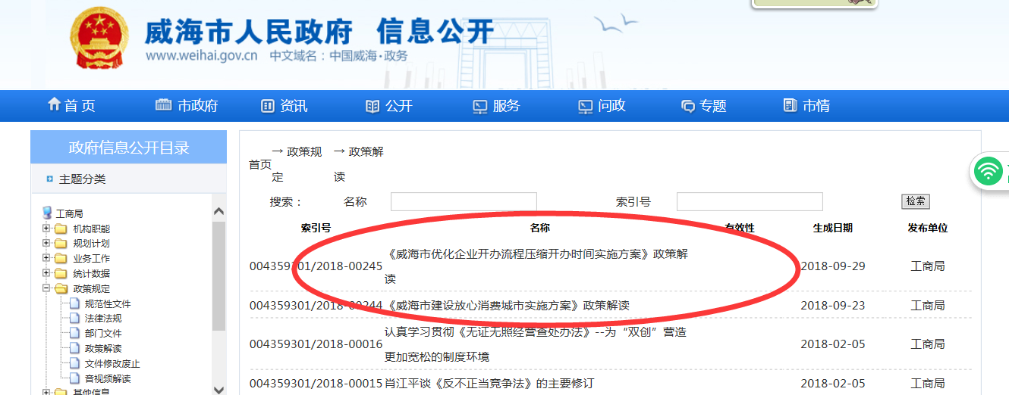
为了让群众及时了解掌握政策法规，通过多种形式，采取通俗易懂的方式进行广泛宣传。2018年，主要负责人通过威海电台“行风热线”对“多证合一、证照分离改革”“放心消费城市创建”“一次办好、压缩开办时间”等政策情况进行解读，并在线回应了群众关心关注的问题。
质量技术监督方面：结合质监工作实际，统筹运用“中国威海”网站信息公开平台、市质监局门户网站、新闻媒体、政务微信、微博等多种方式，认真做好相关政策法规的解读。2018年，发布了《威海市市长质量奖管理办法》及《威海市质监局“黑名单”制度管理办法（试行）》、《威海市质监局质量信用“红名单”管理办法（试行）》政策解读，通过新闻发布会解读《特种设备作业人员考核发证“全市通办”实施方案》和《威海市质监局深化”一次办好“改革进一步推动服务便民化改革方案》，提高社会公众对质监工作和质量政策的知晓度，加深公众对政府行为的理解，增强政府行为的科学性、合理性，进一步提升了政府信息公开实效。
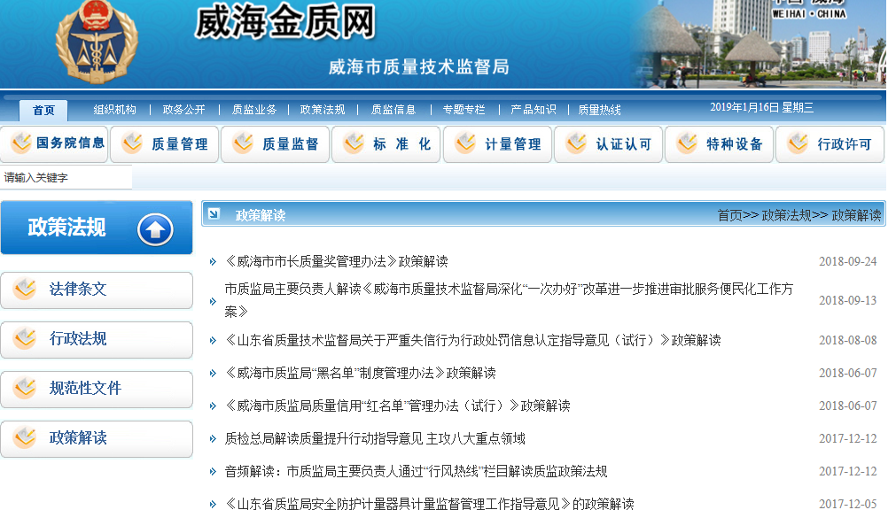
积极回应社会关切，建立舆情监测机制，通过政务信箱、12345政务服务热线及新闻、网站、微信、微博等途径，第一时间掌握质监舆情动态，认真分析研判、梳理汇总，及时引导和回复质监舆情所引发的社会关切。通过多种途径及时回应群众产品质量咨询、举报、申诉，认真听取群众意见建议并给予回复，做到了事事有回音，件件得落实。
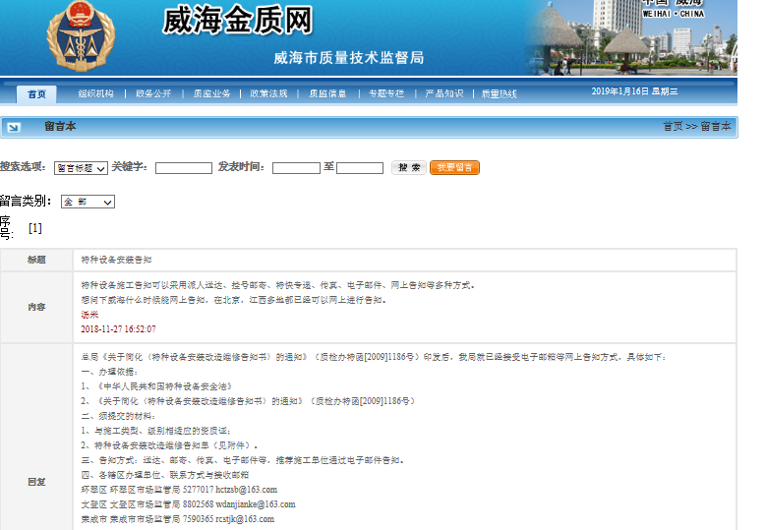
食品药品监管方面：（一）拓宽政策解读渠道，提高解读影响力。通过食品药品监管微信公众号发布解读信息2次；先后在大众网威海站、威海日报、晚报等媒体发布解读信息10余条；在部门网站开设政策解读专栏，解读“国家家开发区小餐饮备案管理办法”“家庭过期药品回收销毁管理办法”等规范性文件2次，其他政策3次。（二）加强政民互动。先后参加“行风热线”“微访谈”等政民互动活动，由主要负责人分管负责人解读食品药品新政策、宣传食品药品安全知识4次；在部门网站开设互动交流专栏，与网友互动交流回答网友问题46次；2018年组织“餐饮质量安全提升工程实施情况新闻发布会”“药品监管情况新闻发布会”“食品安全宣传周新闻发布会”“质量城市新闻发布会”4次，向社会发布权威食药安全信息，介绍重点工作实施进展情况。
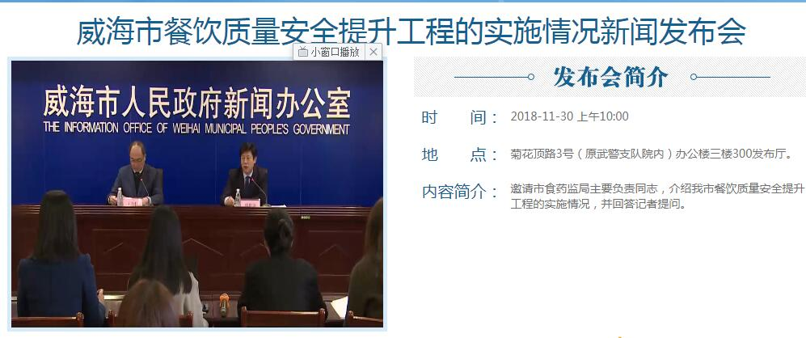
四、重点领域政府信息公开工作推进情况
根据《国务院办公厅关于印发 2018 年政务公开工作要点的通知》、《山东省人民政府办公厅关于进一步做好政务公开工作的通知》和《威海市人民政府办公室关于进一步做好政务公开工作的通知》要求，2018年，市市场监管局认真推动政府信息公开工作要点的落实落地，扎实推进重点领域政府信息公开工作。
工商行政管理方面：加快推进重点领域的政府信息公开工作，及时完整、全面地公开了本单位的“三公”经费开支情况，对行政权力清单、行政责任清单的内容进行修改调整，增加公开公共服务事项目录及指南，公开行政处罚案件信息等。同时，根据上级要求，完善了双随机抽查平台、抽查事项清单及移动端功能。2018年，开展了189次双随机抽查，抽取检查对象2279户，选派执法检查人员529人次，所有信息全部公开。承担全市“先照后证”改革后加强事中事后监管工作相关信息公开和督导检查，配合政府办公室信息公开科督促7个区市政府或管委网站以及51家市直执法部门完善“双随机、一公开”抽查事项清单，确保该重点领域工作政府信息公开考核的顺利推进。
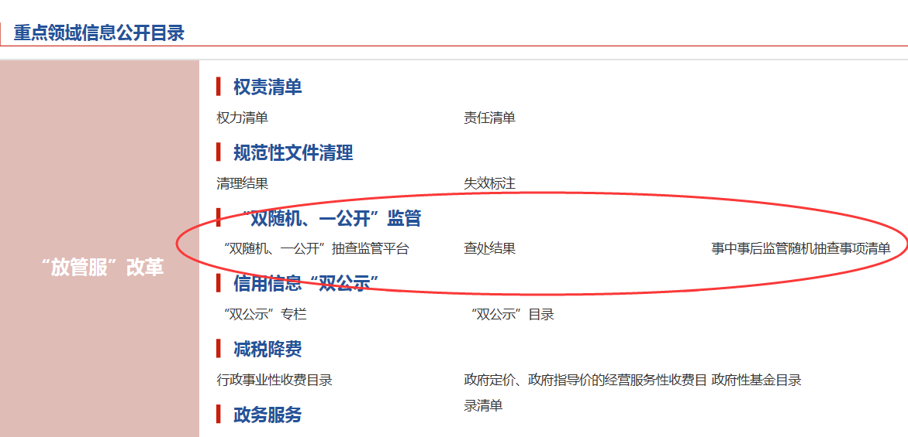
质量技术监督方面：一是公开质量品牌及创建全国质量强市示范城市工作信息。公开争创山东名牌、全国知名品牌创建示范区等信息，公开贯彻落实《中共中央国务院关于开展质量提升行动的指导意见》相关信息，公开企业质量品牌提升暨首席质量官培训情况，及时公布2017年度市长质量奖评审结果，举办威海市质量发展有关情况及2018年“质量月”活动安排新闻发布会，及时公布全市各行业质量月活动开展情况，及时公开创建全国质量强市示范城市有关事项，组织召开“全国质量强市示范城市”省级预验收市民座谈会，认真解答市民代表普遍关心的热点质量问题，对威海市创建“全国质量强市示范城市”预验收情况进行公示。二是及时公开落实国家标准化综合改革试点工作实施方案的政策措施。对2017年度标准化奖励项目进行了公示，引导各部门、社会团体和企业积极参与标准制修订工作，参与基层政务公开标准化试点有关工作，指导试点政务公开相关标准的制定工作，配合做好试点跟踪评估、验收等工作。三是及时公开产品质量抽查结果和行政处罚信息。公开了2018年产品质量监督抽查结果、定量包装商品净含量监督抽查结果及监督检查计量授权机构情况等，主动向社会公开因违反质量技术监督相关法律法规按照一般程序查处的案件信息。2018年共办结一般程序查处案件6起,案件信息公开6起。
食品药品监管方面：重点突出影响威海民生的食品药品重大监管政策、食品药品行政处罚信息、食品药品安全监督抽检结果信息、食品药品警示信息和行政许可备案等信息公开，做到政务信息公开常态化。2018年，共发布食品药品工作文件15条，食品药品日常监管信息142条；行政许可备案信息384条，公布本级食品药品抽检信息72期，共6194批次；公开查处的行政处罚案件信息102期，共1443起，公布有重大影响典型案件5起；发布食品药品预警信息18条。
五、主动公开政府信息以及公开平台建设情况
工商行政管理方面：(一)政府信息公开情况：2018年度，市工商局主动公开政府信息5542条。其中，通过部门网站和市政府门户网站公开的政府信息做到同步发布，共计1901条，通过全国企业信用信息公示系统公示市工商局新登记2927户（含南海开发区）企业信息，行政处罚信息9条，新被列入经营异常名录的企业信息223条，列入严重失信企业信息83户，通过官方微博公开政府信息175条、微信公开224条。
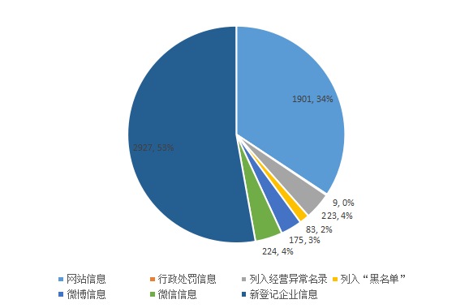
（二）平台建设情况：一是网站建设。将“中国·威海”网站政府信息公开版块作为工商信息公开工作的主要平台，注重日常内容维护与保障，使之成为大众获取工商机关信息的主渠道。按照市政府统一要求和工作进度安排，对栏目进行了调整，并做到信息及时更新。二是窗口平台建设。全力建设好业务窗口和办事大厅，在政务服务中心工商窗口和机关档案查询窗口全年接待1.3万余人次的查询业务。维护“威海红盾”微信公众平台，丰富了微信平台的功能，将平台功能扩展为三大类，即：办事指南、掌上年报、政策解读。2018年全年关注量达3470户。三是媒体平台建设。不断强化与威海电视台、广播电台、威海日报社等新闻媒体的联系，扩大信息发布渠道，努力为公众提供良好的政府信息公开服务。参加在线微访谈，宣传“多证合一、证照分离”改革政策，并就百姓关注关心的市场准入问题进行在线解答。
质量技术监督方面：一是加大了主动公开政府信息工作力度。全年通过“中国·威海”政府网站信息公开平台、市质监局门户网站“威海金质网”、省局网站以及新闻媒体、档案馆、图书馆、公告栏、政务微信、微博等多条途径，主动向社会公开履行职责过程中产生的各类政府信息，涉及内容丰富，公开范围广，形式多样、运作规范、高效便民。二是强化了部门信息公开平台建设。市质监局主要通过六大类平台主动公开政府信息：1.在部门网站“威海金质网”上公开政府信息，网站地址为：http://zhijianju.weihai.gov.cn/。全年通过“威海金质网”向社会发布信息1175条。2.发挥新兴媒体的服务作用，在微信公众平台和微博上公布政府信息，全年发布微博650条，微信235期。3.通过新闻发布会以及报纸、电视、广播等新闻媒体发布部分主动公开的政府信息。2018年，组织召开特种设备作业人员考核发证实行“全市通办”实施方案、一次办好改革和“质量月”活动安排等3次新闻发布会，市级主流以上媒体发表稿件220余条，在威海日报和威海新闻进行了32期创城专题宣传，凸显了质量工作成效。4.通过威海市政府网站（中国·威海）公开政府信息，网站地址为：http://www.weihai.gov.cn。全年在“中国·威海”政府网站发布信息786条。5.向省局内网报送信息245条，被山东金质网采用83条。6.发挥其他渠道的助力作用，通过市局、政务服务中心办事窗口的公告栏、电子显示屏等及时主动公开办事指南、业务信息等，做到了便民高效。
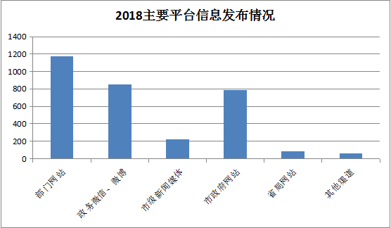
食品药品监管方面：根据群众获取信息特点，围绕群众最为关注的食品药品信息，探索建立政府信息主动推送机制，指导全市食品药品监管系统建立政府网站、新媒体和传统媒体互为补充的“立体公开”模式。一是结合威海电视台、威海日报社等传统媒体官方权威特点，积极发布食品药品监督检查、情况通报、政策发布解读等信息；二是利用政府网站功能齐全、栏目精细等优势，全面公开行政处罚、行政审批等食品药品监管信息；三是积极利用微信公众号、政务微博及时发布食品药品科普知识、监督抽检信息，组织开展各类网络互动活动。充分发挥各类信息公开平台特点，根据不同受众喜好，针对性发布政府信息。2018年，政务微博、微信公众号平均每日发布信息2条以上，其中微信公众号关注人数达到21000余人。
2018年通过公开各类政府信息2697条，从渠道和形式看，网上公开2697条（政府网站1269条，占比47%；政务微博640条，占比24%；微信503条，占比19%）；新闻媒体公开285条，占比10%。
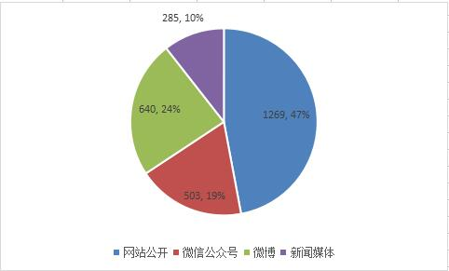
六、政府公开信息申请办理情况及行政机关依申请公开政府信息和不予公开政府信息的情况
工商行政管理方面：全年共受理依申请公开政府信息公开申请43件（其中，以网络电子渠道提出的申请37件，以信函方式提出的申请6件），较去年同期增加了104.8%，其中，已主动公开11件，部分公开4件，不同意公开答复2件，非《条例》所指政府信息2件，不属于本行政机关公开15件，申请信息不存在6件，告知通过其他途径办理3件。
质量技术监督方面：在推进政府信息公开工作过程中，坚持规范依申请公开办理流程，改进办理方式，满足人民群众的信息需求。全年通过信函渠道及政府网站平台收到依申请公开申请3件，接到申请后，根据《中华人民共和国政府信息公开条例》的规定，严格依照程序，全部依法予以了答复。
食品药品监管监管方面：规范化管理依申请公开办理、审查、答复等环节，严格办理时限，确保答复质量。2018年，共收到的政府信息公开申请31件，其中网络接受申请9件，信件申请22件，其中27起因不属于本行政机关公开，及时告知申请人应申请单位和原因，2起申请信息不存在；其他2起按要求答复申请内容，无不予公开信息情况。全部按时依法依规按时答复，未被提出行政复议或行政诉讼。
七、政府信息公开收费及减免情况
在政府信息公开过程中，市市场监管局始终坚持为民、便民、利民的原则，未收取任何费用。
八、因政府信息公开申请行政复议和提起行政诉讼的情况
2018年，工商行政管理方面：本年度，有1件关于政府信息公开的行政复议，行政复议决定为驳回申请人的行政复议申请。未发生关于政府信息公开的行政诉讼。
质量技术监督方面：未发生因政府信息公开申请提起行政复议、行政诉讼的情况。
食品药品监管方面：未发生因政务公开被行政复议，全年被依法纠错0次，驳回行政复议请求0次，未发生被审判机关确认存在违法和违规问题的情况。2019年将完善相应依申请公开制度，确保依申请公开工作更加合理规范。
九、政务公开保密审查情况及监督检查情况
工商行政管理方面：根据《威海市工商局政府信息公开工作制度》《信息公开保密审查制度》等规定，规范了政府信息公开保密审查流程，建立了工作人员、科室负责人、法规科、办公室、分管领导五级审核机制，明确责任，严格对拟公开的政府信息进行保密审查，确保公开信息的规范性、时效性、保密性，未发生泄密情况。
质量技术监督方面：根据《威海质量技术监督局政府信息公开工作办法》等规定，规范政府信息公开保密审查流程，主动公开和依申请公开政府信息工作的保密审查实行多级审核和归口管理，由信息提供科室的主要负责人初审，市局办公室复核，重要信息分管负责人再次审核，确认信息不涉及国家秘密，严格执行“涉密信息不上网，上网信息不涉密”的有关规定，加强信息公开的监督检查工作。本年度严格依法依规对公开信息进行审查，确保公开信息的规范性、时效性、保密性，未发生政府信息公开失密、泄密情况，也没有因政府信息公开违法违规或不作为被举报。
食品药品方面：修订保密管理制度，新增《涉密人员管理制度》和《保密要害部门部位管理制度》。严格执行政府信息公开保密审查规定，完善保密审查程序，建立政府信息发布保密审查台账。与各科室、单位使用政务办公平台的个人签订保密责任书，印发使用专网保密责任明白纸。5月份，利用中孚保密检查软件对局机关40台非涉密计算机进行拉网式排查。
十、代表建议委员提案办理情况
2018年，工商行政管理方面：共收到政协委员提案共1件，人大代表建议2件。分别是：关于依法支持律师调取工商信息登记档案资料的建议，关于严控“老年人保健品”骗局销售行为、关于切实加强老年人保健品销售监管力度的提案，关于杜绝针对老年人“健康讲座”的建议等。全部都已面复政协委员，得到提案委员的认可。
质量技术监督方面：承办市政协十三届二次会议提案2件主办件，所有主办提案均已在规定时限内办理完毕并答复政协委员，办复率达100%，委员反馈意见均为满意，提案办理结果均在政府网站和部门网站及时公开。
食品药品方面：共接收到市政协提案2份，未接收到市人大代表建议。根据提案内容，我局认真研究、制定措施，进一步强化食品药品安全监管，切实保障全市人民饮食用药安全。办理情况在第一时间内面复两位委员，委员们对答复均表示满意。同时，对制定的措施坚持跟踪检查，确保措施落到实处。
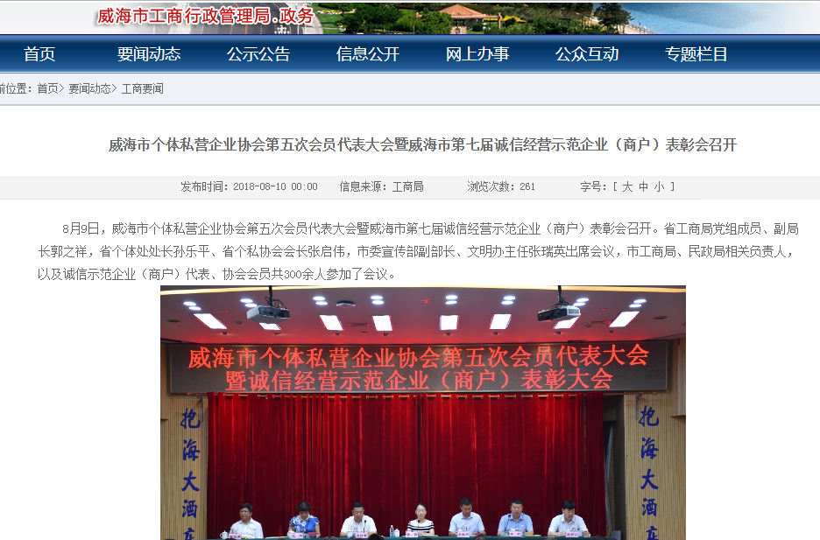
十一、所属事业单位信息公开情况
工商行政管理方面：所属事业单位为消费者投诉中心、个体私营经济服务中心，均无独立官方网站，其日常工作开展情况、政策发布与解答等政府信息的公开及舆论回应发布等都通过市工商局官网等渠道规范开展、有序推进。
质量技术监督方面： 不断加强对直属事业单位政府信息公开工作的指导和监督检查，督促直属事业单位落实政府信息公开工作要求，积极主动地开展政府信息公开工作，自觉接受社会监督，在不断完善投诉信箱、监督投诉电话等渠道的同时，进一步畅通群众投诉渠道，拓宽便民的监督形式和方法。
食品药品方面：下属市食品药品稽查支队、市食品药品检验检测中心、市药品不良反应监测中心，其需要公开的信息全部在我局门户网站及中国威海信息公开栏目公开，2018年共公开各类政府信息272条。
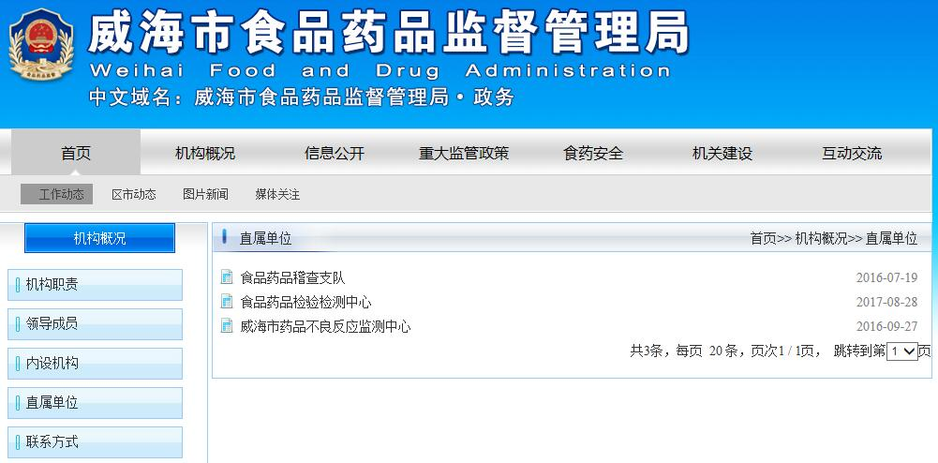
十二、政府信息公开存在的问题及改进情况
目前，政府信息公开工作存在的问题有：一是公开平台过于分散，缺少统一后台。随着对政务公开工作的重视程度提高，我局加大对政务信息公开平台建设，拓宽公开公开渠道，但是由于各平台相互独立，信息需要重复录入，增加信息公开工作人员工作量。二是因机构改革，部门网站需要整合重建，网站栏目设置须进一步优化。2019年，我们将进一步推进政务公开工作，扩展公开范围，丰富政府信息服务渠道；进一步疏理确定公开项目，依法扩大公开内容和范围；对已经公开的信息，将从方便公众查询的角度，进行系统整合，有效提高信息的完整性和利用率；科学构建门户网站，从便民、高效角度设置网站栏目，确保民众查阅及时、便捷。

附件：1.政府信息公开工作情况统计表 （工商行政管理）
2.政府信息公开工作情况统计表 （质量技术监督）
3.政府信息公开工作情况统计表 （食品药品监管）

威海市市场监督管理局
2019年 月 日

附件1
政府信息公开工作情况统计表（工商行政管理）
（2018年度）
统 计 指 标 | 单位 | 统计数
一、主动公开情况
（一）主动公开政府信息数（不同渠道和方式公开相同信息计1条） | 条 | 5542
其中：主动公开规范性文件数 | 条 | 0
制发规范性文件总数 | 件 | 0
（二）通过不同渠道和方式公开政府信息的情况 |  | 5542
1.政府公报公开政府信息数 | 条 | 0
2.政府网站公开政府信息数 | 条 | 1901
3.政务微博公开政府信息数 | 条 | 175
4.政务微信公开政府信息数 | 条 | 224
5.其他方式公开政府信息数 | 条 | 3242
二、回应解读情况（不同方式回应同一热点或舆情计1次）
（一）回应公众关注热点或重大舆情数（不同方式回应同一热点或舆情计1次） | 次 | 16
（二）通过不同渠道和方式回应解读的情况 |  | 16
1.参加或举办新闻发布会总次数 | 次 | 2
其中：主要负责同志参加新闻发布会次数 | 次 | 0
2.政府网站在线访谈次数 | 次 | 1
其中：主要负责同志参加政府网站在线访谈次数 | 次
3.政策解读稿件发布数 | 篇 | 12
4.微博微信回应事件数 | 次
5.其他方式回应事件数 | 次 | 1
三、依申请公开情况
（一）收到申请数 | 件 | 43
1.当面申请数 | 件 | 0
2.传真申请数 | 件 | 0
3.网络申请数 | 件 | 37
4.信函申请数 | 件 | 6
5.其他形式 | 件 | 0
（二）申请办结数 | 件
1.按时办结数 | 件 | 43
2.延期办结数 | 件 | 0
（三）申请答复数 | 件
1.属于已主动公开范围数 | 件 | 11
2.同意公开答复数 | 件 | 0
3.同意部分公开答复数 | 件 | 4
4.不同意公开答复数 | 件 | 4
其中：涉及国家秘密 | 件 | 0
涉及商业秘密 | 件 | 0
涉及个人隐私 | 件 | 0
危及国家安全、公共安全、经济安全和社会稳定 | 件 | 0
不是《条例》所指政府信息 | 件 | 2
法律法规规定的其他情形 | 件 | 2
5.不属于本行政机关公开数 | 件 | 15
6.申请信息不存在数 | 件 | 6
7.告知作出更改补充数 | 件
8.告知通过其他途径办理数 | 件 | 3
四、行政复议数量 | 件
（一）维持具体行政行为数 | 件 | 1
（二）被依法纠错数 | 件 | 0
（三）其他情形数 | 件 | 0
五、行政诉讼数量 | 件
（一）维持具体行政行为或者驳回原告诉讼请求数 | 件 | 0
（二）被依法纠错数 | 件 | 0
（三）其他情形数 | 件 | 0
六、被举报投诉数量 | 件
（一）维持具体行政行为数 | 件 | 0
（二）被纠错数 | 件 | 0
（三）其他情形数 | 件 | 0
七、向图书馆、档案馆等查阅场所报送信息数 | 条
（一）纸质文件数 | 条 | 3
（二）电子文件数 | 条 | 0
八、开通政府信息公开网站（或设立门户网站信息公开专栏）数 | 个 | 1
（一）市政府及其部门门户网站 | 个 | 1
（二）县（市、区）政府门户网站 | 个 | 0
（三）乡镇政府（街道办事处）门户网站 | 个 | 0
九、市政府公报发行量
（一）公报发行期数 | 期 | 0
（二）公报发行总份数 | 份 | 0
十、设置政府信息查阅点数 | 个
（一）市政府及其部门 | 个 | 2
（二）县（市、区）政府及其部门 | 个 | 0
（三）乡镇政府（街道办事处） | 个 | 0
十一、查阅点接待人数 | 次
（一）市政府及其部门 | 次 | 803
（二）县（市、区）政府及其部门 | 次 | 0
（三）乡镇政府（街道办事处） | 次
十二、依申请公开信息收取的费用 | 万元 | 不收费
十三、机构建设和保障经费情况
（一）政府信息公开工作专门机构数 | 个 | 0
（二）设置政府信息公开查阅点数 | 个 | 2
（三）从事政府信息公开工作人员数 | 人 | 1
1.专职人员数（不包括政府公报及政府网站工作人员数） | 人 | 0
2.兼职人员数 | 人 | 1
（四）政府信息公开专项经费（不包括用于政府公报编辑管理及政府网站建设维  护等方面的经费） | 万元 | 0
十四、政府信息公开会议和培训情况
（一）召开政府信息公开工作会议或专题会议数 | 次 | 0
（二）举办各类培训班数 | 次 | 1
（三）接受培训人员数 | 人次 | 20

附件2
政府信息公开工作情况统计表（质量技术监督）
（2018年度）
统 计 指 标 | 单位 | 统计数
一、主动公开情况
（一）主动公开政府信息数（不同渠道和方式公开相同信息计1条） | 条 | 1891
其中：主动公开规范性文件数 | 条 | 3
制发规范性文件总数 | 件 | 3
（二）通过不同渠道和方式公开政府信息的情况 |  | 1891
1.政府公报公开政府信息数 | 条 | 0
2.政府网站公开政府信息数 | 条 | 786
3.政务微博公开政府信息数 | 条 | 650
4.政务微信公开政府信息数 | 条 | 235
5.其他方式公开政府信息数 | 条 | 220
二、回应解读情况（不同方式回应同一热点或舆情计1次）
（一）回应公众关注热点或重大舆情数（不同方式回应同一热点或舆情计1次） | 次 | 45
（二）通过不同渠道和方式回应解读的情况
1.参加或举办新闻发布会总次数 | 次 | 3
其中：主要负责同志参加新闻发布会次数 | 次 | 0
2.政府网站在线访谈次数 | 次 | 0
其中：主要负责同志参加政府网站在线访谈次数 | 次 | 0
3.政策解读稿件发布数 | 篇 | 4
4.微博微信回应事件数 | 次 | 0
5.其他方式回应事件数 | 次 | 0
三、依申请公开情况
（一）收到申请数 | 件 | 3
1.当面申请数 | 件 | 0
2.传真申请数 | 件 | 0
3.网络申请数 | 件 | 1
4.信函申请数 | 件 | 2
5.其他形式 | 件 | 0
（二）申请办结数 | 件 | 3
1.按时办结数 | 件 | 3
2.延期办结数 | 件 | 0
（三）申请答复数 | 件 | 3
1.属于已主动公开范围数 | 件 | 0
2.同意公开答复数 | 件 | 2
3.同意部分公开答复数 | 件 | 0
4.不同意公开答复数 | 件 | 0
其中：涉及国家秘密 | 件 | 0
涉及商业秘密 | 件 | 0
涉及个人隐私 | 件 | 0
危及国家安全、公共安全、经济安全和社会稳定 | 件 | 0
不是《条例》所指政府信息 | 件 | 0
法律法规规定的其他情形 | 件 | 0
5.不属于本行政机关公开数 | 件 | 1
6.申请信息不存在数 | 件 | 0
7.告知作出更改补充数 | 件 | 0
8.告知通过其他途径办理数 | 件 | 0
四、行政复议数量 | 件 | 0
（一）维持具体行政行为数 | 件 | 0
（二）被依法纠错数 | 件 | 0
（三）其他情形数 | 件 | 0
五、行政诉讼数量 | 件 | 0
（一）维持具体行政行为或者驳回原告诉讼请求数 | 件 | 0
（二）被依法纠错数 | 件 | 0
（三）其他情形数 | 件 | 0
六、被举报投诉数量 | 件 | 0
（一）维持具体行政行为数 | 件 | 0
（二）被纠错数 | 件 | 0
（三）其他情形数 | 件 | 0
七、向图书馆、档案馆等查阅场所报送信息数 | 条 | 5
（一）纸质文件数 | 条 | 5
（二）电子文件数 | 条 | 5
八、开通政府信息公开网站（或设立门户网站信息公开专栏）数 | 个 | 1
（一）市政府及其部门门户网站 | 个 | 1
（二）县（市、区）政府门户网站 | 个 | 0
（三）乡镇政府（街道办事处）门户网站 | 个 | 0
九、市政府公报发行量
（一）公报发行期数 | 期 | 0
（二）公报发行总份数 | 份 | 0
十、设置政府信息查阅点数 | 个 | 1
（一）市政府及其部门 | 个 | 1
（二）县（市、区）政府及其部门 | 个 | 0
（三）乡镇政府（街道办事处） | 个 | 0
十一、查阅点接待人数 | 次 | 0
（一）市政府及其部门 | 次 | 0
（二）县（市、区）政府及其部门 | 次 | 0
（三）乡镇政府（街道办事处） | 次 | 0
十二、依申请公开信息收取的费用 | 万元 | 0
十三、机构建设和保障经费情况
（一）政府信息公开工作专门机构数 | 个 | 1
（二）从事政府信息公开工作人员数 | 人 | 1
1.专职人员数（不包括政府公报及政府网站工作人员数） | 人 | 0
2.兼职人员数 | 人 | 1
（三）政府信息公开专项经费（不包括用于政府公报编辑管理及政府网站建设维  护等方面的经费） | 万元 | 0
十四、政府信息公开会议和培训情况
（一）召开政府信息公开工作会议或专题会议数 | 次 | 1
（二）举办各类培训班数 | 次 | 0
（三）接受培训人员数 | 人次 | 35

附件3

政府信息公开工作情况统计表（食品药品监管）
（2018年度）
统 计 指 标 | 单位 | 统计数
一、主动公开情况
（一）主动公开政府信息数（不同渠道和方式公开相同信息计1条） | 条 | 2697
其中：主动公开规范性文件数 | 条 | 2
制发规范性文件总数 | 件 | 2
（二）通过不同渠道和方式公开政府信息的情况
1.政府公报公开政府信息数 | 条 | 0
2.政府网站公开政府信息数 | 条 | 1269
3.政务微博公开政府信息数 | 条 | 640
4.政务微信公开政府信息数 | 条 | 503
5.其他方式公开政府信息数 | 条 | 285
二、回应解读情况（不同方式回应同一热点或舆情计1次）
（一）回应公众关注热点或重大舆情数（不同方式回应同一热点或舆情计1次） | 次 | 1
（二）通过不同渠道和方式回应解读的情况
1.参加或举办新闻发布会总次数 | 次 | 4
其中：主要负责同志参加新闻发布会次数 | 次 | 1
2.政府网站在线访谈次数 | 次 | 3
其中：主要负责同志参加政府网站在线访谈次数 | 次 | 2
3.政策解读稿件发布数 | 篇 | 5
4.微博微信回应事件数 | 次 | 1
5.其他方式回应事件数 | 次 | 0
三、依申请公开情况
（一）收到申请数 | 件 | 31
1.当面申请数 | 件 | 0
2.传真申请数 | 件 | 0
3.网络申请数 | 件 | 9
4.信函申请数 | 件 | 22
5.其他形式 | 件 | 0
（二）申请办结数 | 件 | 31
1.按时办结数 | 件 | 31
2.延期办结数 | 件 | 0
（三）申请答复数 | 件 | 31
1.属于已主动公开范围数 | 件 | 0
2.同意公开答复数 | 件 | 2
3.同意部分公开答复数 | 件 | 0
4.不同意公开答复数 | 件 | 0
其中：涉及国家秘密 | 件 | 0
涉及商业秘密 | 件 | 0
涉及个人隐私 | 件 | 0
危及国家安全、公共安全、经济安全和社会稳定 | 件 | 0
不是《条例》所指政府信息 | 件 | 0
法律法规规定的其他情形 | 件 | 0
5.不属于本行政机关公开数 | 件 | 27
6.申请信息不存在数 | 件 | 2
7.告知作出更改补充数 | 件 | 0
8.告知通过其他途径办理数 | 件 | 0
四、行政复议数量 | 件 | 0
（一）维持具体行政行为数 | 件 | 0
（二）被依法纠错数 | 件 | 0
（三）其他情形数 | 件 | 0
五、行政诉讼数量 | 件 | 0
（一）维持具体行政行为或者驳回原告诉讼请求数 | 件 | 0
（二）被依法纠错数 | 件 | 0
（三）其他情形数 | 件 | 0
六、被举报投诉数量 | 件 | 0
（一）维持具体行政行为数 | 件 | 0
（二）被纠错数 | 件 | 0
（三）其他情形数 | 件 | 0
七、向图书馆、档案馆等查阅场所报送信息数 | 条 | 15
（一）纸质文件数 | 条 | 14
（二）电子文件数 | 条 | 15
八、开通政府信息公开网站（或设立门户网站信息公开专栏）数 | 个 | 1
（一）市政府及其部门门户网站 | 个 | 1
（二）县（市、区）政府门户网站 | 个 | 0
（三）乡镇政府（街道办事处）门户网站 | 个 | 0
九、市政府公报发行量 |  | 0
（一）公报发行期数 | 期 | 0
（二）公报发行总份数 | 份 | 0
十、设置政府信息查阅点数 | 个 | 1
（一）市政府及其部门 | 个 | 1
（二）县（市、区）政府及其部门 | 个 | 0
（三）乡镇政府（街道办事处） | 个 | 0
十一、查阅点接待人数 | 次 | 573
（一）市政府及其部门 | 次 | 573
（二）县（市、区）政府及其部门 | 次 | 0
（三）乡镇政府（街道办事处） | 次 | 0
十二、依申请公开信息收取的费用 | 万元 | 0
十三、机构建设和保障经费情况
（一）政府信息公开工作专门机构数 | 个 | 1
（二）设置政府信息公开查阅点数 | 个 | 0
（三）从事政府信息公开工作人员数 | 人 | 1
1.专职人员数（不包括政府公报及政府网站工作人员数） | 人 | 0
2.兼职人员数 | 人 | 1
（四）政府信息公开专项经费（不包括用于政府公报编辑管理及政府网站建设维  护等方面的经费） | 万元 | 0
十四、政府信息公开会议和培训情况
（一）召开政府信息公开工作会议或专题会议数 | 次 | 0
（二）举办各类培训班数 | 次 | 1
（三）接受培训人员数 | 人次 | 180

